Wydawnictwo Dwie Siostry – zapowiedź wydawnicza
Premiera: 15 października 2025

„Tam, gdzie żyją dzikie stwory”
tekst i ilustracje: Maurice Sendak
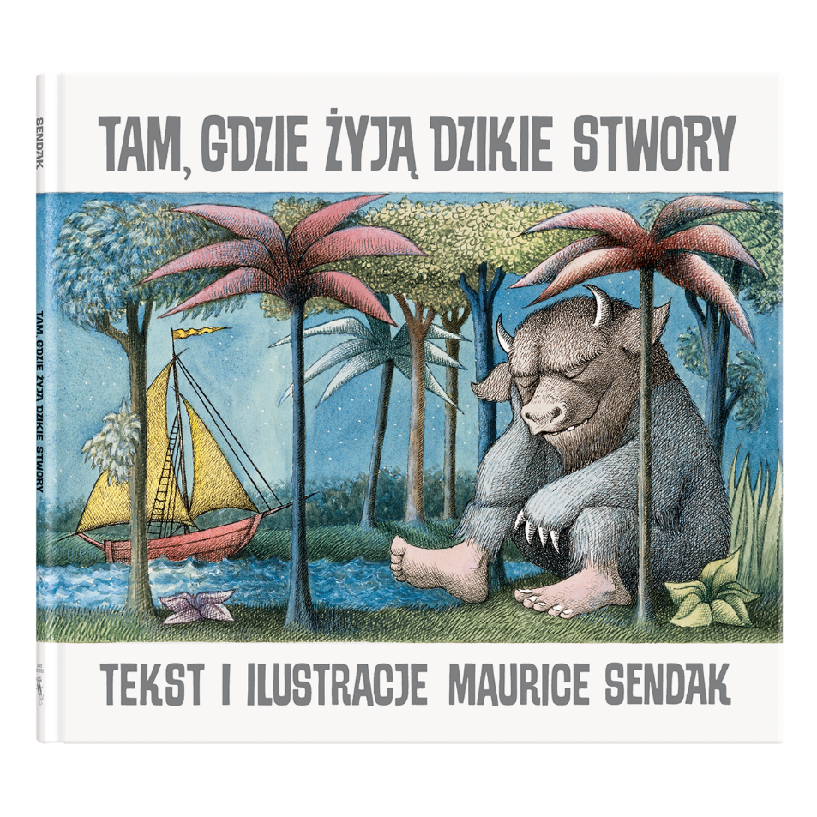
tłumaczenie: Jadwiga Jędryas

Przedział wiekowy: 4+
ISBN: 978-83-8150-745-5
Format: 25,4 x 22,86 cm
Oprawa: twarda
Objętość: 40 str.
Termin wydania: 15 października 2025
Cena: 44,90 zł (w tym 5% VAT)

Każde dziecko odwiedza czasem krainę dzikich stworów. Wyruszcie do niej i wy! Nowe wydanie najsłynniejszej książki obrazkowej wszech czasów.

Gdy niesforny Max zostaje za karę odesłany do łóżka, jego pokój zamienia się w las. Tak zaczyna się niezwykła wyprawa chłopca do dalekiej, fantastycznej krainy. Dzikie stwory, które w niej mieszkają, wyglądają groźnie, ale można je okiełznać – a wtedy stają się świetnymi kompanami do najdzikszych harców.
A potem? Potem przychodzi czas, by zatęsknić za domem i… wrócić. Bo tak już jest, że małe dzikie stwory czasem muszą być straszne i złe – ale zawsze wracają do domu na kolację.

Kiedy w 1963 roku ukazało się pierwsze wydanie tej książki, niektórzy byli nią zaniepokojeni, inni zachwyceni. Jedni i drudzy z tego samego powodu: nikt wcześniej tak otwarcie nie pokazał w książce dla dzieci trudnych dziecięcych emocji, na czele ze złością. I nikt tak mistrzowsko nie wykorzystał do tego mocy obrazów nierozerwalnie połączonych ze słowem. Szybko stało się jasne, że to prawdziwy przełom. Maurice Sendak wyważył zamknięte dotąd drzwi i otworzył nową epokę w historii książki obrazkowej.

Dziś „Tam, gdzie żyją dzikie stwory” to absolutna klasyka światowej literatury dziecięcej. Przetłumaczono ją na ponad 40 języków, opublikowano w setkach wydań, a na całym świecie sprzedano ponad 20 milionów egzemplarzy. Stała się punktem odniesienia w kulturze popularnej – została zekranizowana, dała początek spektaklom teatralnym, utworom muzycznym, piosenkom, a nawet operze.

Rok po wydaniu zdobyła prestiżowy Medal Caldecotta, a dziś jest obowiązkowym punktem wszelkiego rodzaju zestawień i rankingów najważniejszych książek dziecięcych w historii (m.in. 1. miejsce na liście 100 najwybitniejszych książek dziecięcych wszech czasów BBC Culture, ułożonej z udziałem 177 ekspertów z 56 krajów w 2023 roku).

Chcemy chronić nasze dzieci przed nowymi i bolesnymi doświadczeniami, których nie będą w stanie emocjonalnie przyswoić i które nasilają lęk; i do pewnego stopnia możemy zapobiec przedwczesnemu narażeniu na takie doświadczenia. To oczywiste. Ale równie oczywiste – i zbyt często pomijane – jest to, że od najwcześniejszych lat dzieci obcują z trudnymi emocjami, że strach i niepokój stanowią integralną część ich codziennego życia, że nieustannie radzą sobie z frustracją najlepiej, jak potrafią. I to właśnie dzięki fantazji dzieci osiągają katharsis. To najlepszy środek, jaki mają, by poskramiać Dzikie Stwory. – Maurice Sendak

Maurice Sendak (1928–2012) – amerykański autor książek obrazkowych i ilustrator, syn żydowskich imigrantów z Polski. Uznawany za jednego z najważniejszych dwudziestowiecznych twórców książek dla dzieci. Laureat najbardziej prestiżowych nagród przyznawanych w tej dziedzinie za całokształt twórczości: Hans Christian Andersen Award (1970) i Astrid Lindgren Memorial Award (2003). Jako autor ma w dorobku kilkanaście tytułów, jako ilustrator – blisko sto. Największą sławę i uznanie przyniosła mu książka Tam, gdzie żyją dzikie stwory, jedyna z jego autorskiego dorobku przetłumaczona dotychczas na język polski. Według słów jury Astrid Lindgren Memorial Award Sendak „za jednym zamachem zrewolucjonizował nią sposób tworzenia narracji w książki obrazkowej”, a swoją twórczością „jak nikt inny odmienił pejzaż współczesnej książki obrazkowej pod względem tematycznym, estetycznym i psychologicznym […], penetrując najskrytsze zakamarki dzieciństwa”. Poza książkami tworzył również animacje dla telewizji oraz projektował kostiumy i scenografie do licznych spektakli operowych i baletowych.

Jadwiga Jędryas (ur. 1972) – tłumaczka literacka z języków niderlandzkiego, angielskiego i francuskiego, wydawczyni, współzałożycielka Wydawnictwa Dwie Siostry. W jej dorobku znajduje się wiele książek dla dzieci, m.in. Książka wszystkich rzeczy Guusa Kuijera, opowiadania Toona Tellegena, książki o Felku i Toli Sylvii Vanden Heede czy Lampka Annet Schaap. Absolwentka Lingwistyki Stosowanej na Uniwersytecie Warszawskim.

